Приложение

Описание местоположения границ публичного сервитута

Основной лист

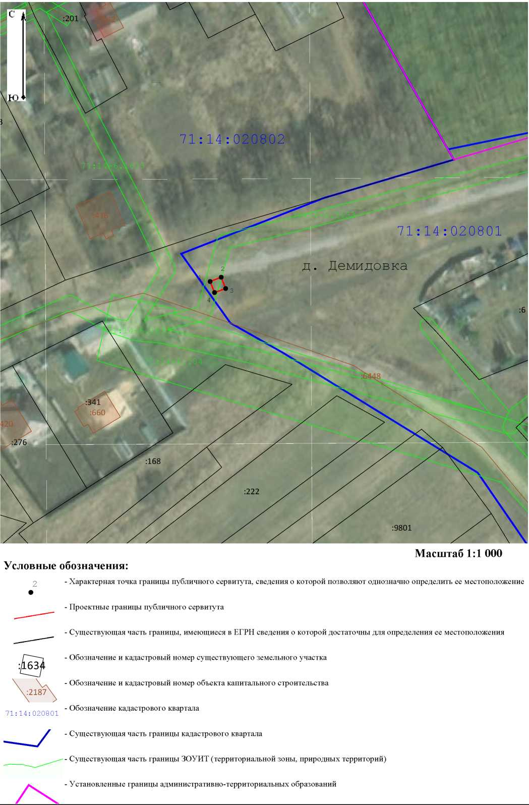

Ведомость координат поворотных точек

@142515
Обозначение характерных точек границ | Координаты
Обозначение характерных точек границ | X | Y
1 | 747922.81 | 273403.58
2 | 747924.27 | 273407.32
3 | 747920.45 | 273408.82
4 | 747919.11 | 273405.07
1 | 747922.81 | 273403.58

